p. 18

**O PAPEL DA BIBLIOTECA COMO ESPAÇO DE DISSEMINAÇÃO DA MUSICOGRAFIA BRAILLE: USO DE FERRAMENTAS TECNOLÓGICAS NA PRODUÇÃO DE PARTITURAS PARA** **CEGOS**

**Fabiana Fator Gouvêa Bonilha**

**Claudiney Rodrigues Carrasco**

**Resumo:** Esse estudo foi motivado pela experiência da autora enquanto musicista com deficiência visual e seu contato com a musicografia Braille. Ele visa problematizar o uso e a difusão da notação musical em Braille. Essa notação consiste em um sistema de leitura e escrita universalmente adotado por pessoas cegas. Pressupõe-se que seu ensino seja um elemento fundamental para a inclusão dos cegos ao campo da Música. Nesse trabalho, pretende-se enfocar a produção de partituras em Braille por meio de ferramentas tecnológicas específicas, bem como abordar o papel das bibliotecas como espaços de disseminação desse código. No artigo, consta o relato da experiência de formação de um acervo musical realizada no Laboratório de Acessibilidade da UNICAMP.

**Palavras-chave**: Música; Braille; Biblioteca especial.

**1 FUNDAMENTAÇÃO TEÓRICA**

A musicografia braille consiste no código convencionalmente adotado para que as pessoas com deficiência visual leiam e escrevam música. Essa notação foi criada pelo próprio Louis, inventor do sistema de escrita que leva seu nome. Devido ao seu interesse pela Música, e por ser ele mesmo um instrumentista, Louis Braille concebeu toda a fundamentação básica do código musical para cegos.

Posteriormente, houve diversas convenções internacionais, a fim de que a Musicografia Braille fosse consolidada e unificada. As resoluções mais recentes acerca da estruturação e dos princípios pertinentes a esse código se encontram no “Novo Manual Internacional de Musicografia Braille”.

Segundo Silva (2003) [Nota 1]

Esta obra, de largo alcance para uso dos cegos de todo o mundo, é o resultado de vários anos de estudo por parte

p. 19

do Subcomitê sobre musicografia Braille da União Mundial de Cegos e ê a continuação do conjunto de manuais publicados após as conferências de Colónia (1888) e Paris (1929 e 1954), contendo ainda as resoluções e decisões tomadas pelo referido Subcomitê nas conferências e acordos celebrados entre 1982 e 1994.

Conforme aponta Tomé (2007) e Goldstein (2007), a Musicografia Braille se caracteriza como uma escrita horizontal e linear, o que a difere da escrita musical em tinta, pois nessa última, as notas podem ser verticalmente representadas. Na notação em Braille, não se usam pautas nem claves, e todas as informações contidas em uma partitura são grafadas por meio dos 63 caracteres que formam o Sistema Braille. A figura 1 foi extraída do documento da Secretaria de Estado da Educação do Estado de São Paulo (2003, p. 77).

Pressupõe-se que o aprendizado da musicografia braille é imprescindível à formação de pessoas cegas, e constitui um elemento indispensável à inclusão delas ao ensino da Música. Goldstein (2007) ressalta a relevância da alfabetização musical, ao afirmar que, em posse da partitura, o aluno pode se apropriar de conceitos musicais e tem condições de formar suas próprias concepções interpretativas acerca da obra. Isso não ocorre quando ele assimila a peça unicamente pela audição, por meio de gravações, por exemplo.

p. 20

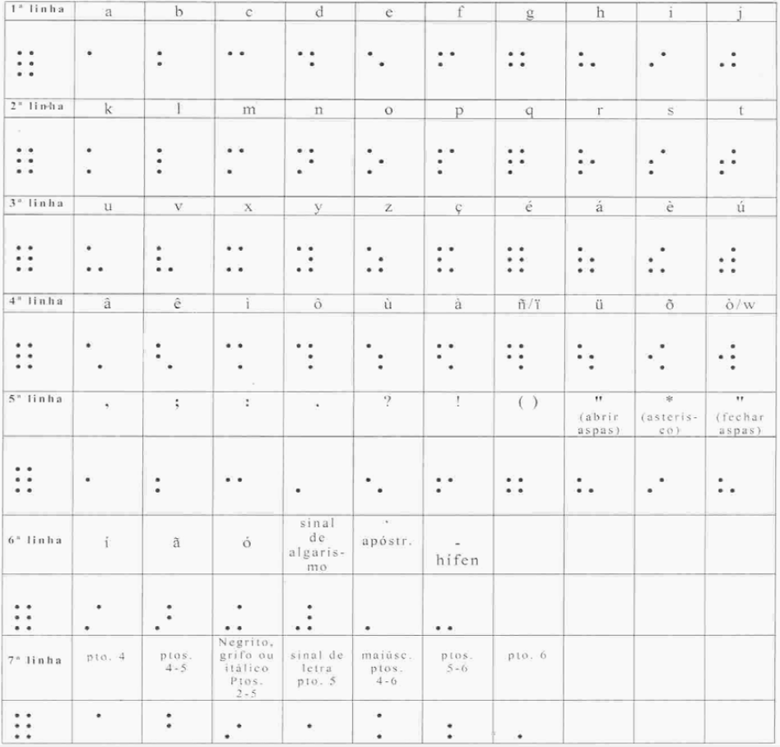

Figura 1: Sistema Braille.

Fonte: documento da Secretaria de Estado da Educação do Estado de São Paulo (2003, p. 77)

Na Dissertação de Mestrado defendida por Bonilha (2006), em que se buscou apreender a percepção de alunos e professores sobre a educação musical de pessoas cegas, concluiu-se que as pessoas com deficiência visual usualmente reconhecem a importância do aprendizado da musicografia braille.

Apesar desse reconhecimento, existe uma grande carência de espaços em que esse código seja difundido. Há poucos profissionais que se dedicam à transcrição de partituras para o braille, em contraposição ao grande número de pessoas com deficiência visual que se interessam pelo estudo da Música.

Nota-se que nas bibliotecas, há uma escassez de material relativos à musicografia braille. Mesmo as bibliotecas que dispõe de livros para

p. 21

pessoas cegas, geralmente possuem poucas obras musicais em nesses acervos.

Há, portanto, a necessidade de que se desenvolvam práticas que favoreçam o uso e a disseminação dessa notação musical, tanto no que se refere ao seu aprendizado, quanto no que se refere à otimização da produção de partituras transcritas para esse sistema.

No que diz respeito ao aprendizado, nota-se a carência de material didático que contemplem as especificidades da musicografia braille. Os estudantes de música cegos utilizam os mesmos livros didáticos de instrumento e de teoria musical utilizados pelos videntes. Essas obras, exceto pela realização de pequenas adequações à escrita braille, são literalmente transcritos para o braille.

Os livros comumente adotados em escolas regulares de Música são estruturados de acordo com as características peculiares da escrita musical utilizada por quem vê. Nos métodos para piano, por exemplo, as primeiras lições são escritas em clave de sol, e a leitura em clave de fá é introduzida posteriormente. Em braille, conforme se verá mais adiante, a altura das notas não é determinada pelo uso de claves, logo, para os estudantes com deficiência visual, esse aspecto das obras didáticas se torna irrelevante. Por outro lado, uma vez que os métodos são alicerçados nos princípios da Musicografia em tinta, muitos desafios a serem enfrentados pelos aprendizes da notação musical em braille não são contemplados.

Não se pretende, aqui, defender a idéia de que os cegos só possam estudar música por meio de obras didáticas criadas especificamente para eles. Apenas, se faz necessário, questionar a aplicabilidade das estratégias pedagógicas nelas contidas, ao contexto do aprendizado da musicografia braille.

Além dos livros freqüentemente adotados em escolas, talvez seja importante a produção de obras didáticas complementares, que contribuam para que o aluno adquira as habilidades necessárias à leitura e escrita em braille.

No que se refere à produção de partituras, nota-se que ela consiste em um processo lento e árduo, o que implica na dificuldade de acesso a um vasto repertório musical, por parte dos alunos com deficiência visual.

Deve-se considerar que esse acesso é indispensável, sobretudo para aqueles que se dedicam profissionalmente à carreira de músicos, ou àqueles que buscam uma atuação acadêmica nessa área. Ao ingressar em uma Faculdade de Música, por exemplo, o estudante necessita estudar um volume muito grande de partituras, conforme as exigências dos cursos de

p. 22

Graduação e Pós-Graduação. Freqüentemente, os estudantes cegos não obtêm esse material transcrito para o braille, o que pode prejudicar seu desempenho acadêmico.

Nota-se, portanto, que as bibliotecas possuem um importante papel no que se refere à disseminação da musicografia braille, e assim, podem contribuir para a inclusão efetiva de pessoas com deficiência visual ao campo da Música. As bibliotecas constituem espaços privilegiados de implantação e armazenamento de acervo musical em braille, bem como constituem um ambiente favorável a pesquisas na área de transcrição e produção de partituras em Braille.

**2 OBJETIVOS**

**2.1 Objetivo geral**

Este artigo tem por objetivo problematizar o ensino da musicografia braille, como um elemento facilitador da Inclusão de pessoas com deficiência visual ao campo da Música.

**2.2 Objetivos específicos**

a) Abordar a existência de espaços de formação através dos quais a Musicografia seja difundida e estudada;

b) Aprofundar a investigação acerca dos procedimentos e recursos existentes para a produção de partituras em braille as quais, por sua vez, consistem em um material que subsidiam a formação musical das pessoas com deficiência visual;

c) Discutir o papel das instituições e das bibliotecas como espaços de difusão da musicografia braille;

d) Produzir um conhecimento consistente e aprofundado sobre o acesso a musicografia braille, mediante a produção de um material que sirva de apoio ao processo de formação musical das pessoas com deficiência visual.

**3 METODOLOGIA**

Esse estudo possui um enfoque predominantemente qualitativo, pois se conta com a participação de alunos e professores de Música, no sentido de se apreender suas percepções acerca do tema abordado.

p. 23

Como parte dessa pesquisa, está sendo realizada uma ampla investigação sobre os meios e recursos que facilitem a produção de partituras em braille. Foram elaborados procedimentos de utilização do software Braille Music Editor, em conjunto com o software *Finale.*

Foi priorizada a criação de procedimentos que possibilitassem o envolvimento de pessoas com um menor grau de especialização possível. A partir desses procedimentos, a utilização desses recursos possibilita que as pessoas que digitalizam as partituras não necessitem conhecer a musicografia braille profundamente. Desse modo, um maior número de pessoas podem contribuir na formação do acervo musical em braille, e isso aumenta o repertório de partituras transcritas. Após a conversão para o Braille, a autora desse estudo, que tem deficiência visual e conhece a notação musical, realiza a conferência e adequação das peças produzidas.

Dessa forma, está sendo criado um acervo de partituras em Braille, que vem continuamente sendo incrementado.

Esse trabalho conta com a infra-estrutura do Laboratório de Acessibilidade da Unicamp (equipamentos e recursos humanos), e com o apoio de bolsistas do SAE (serviço de apoio ao estudante da UNICAMP).

A esses bolsistas, é dada a oportunidade de aprenderem sobre questões relativas à inclusão educacional de pessoas com deficiência visual, bem como questões relativas à musicografia braille. Após atuarem nesse trabalho, essas pessoas também se tornam potencialmente disseminadores desse código.

**4 CONCLUSÕES**

O grande interesse de pessoas com deficiência visual pelo estudo da música é notório. Entretanto, faz-se necessário que se criem condições para que elas possam ter uma formação musical consistente, e possam atuar profissionalmente como músicos qualificados.

Assim, a produção de conhecimento referente à musicografia braille constitui uma contribuição eficaz e relevante nessa área.

Pressupõe-se que as iniciativas que visam a disseminação desse código devam contar com o envolvimento da comunidade acadêmica e científica, em que se destaca a importante participação das bibliotecas. Esse trabalho deve congregar esforços provenientes de diferentes campos, havendo a inserção de profissionais como: educadores musicais, bibliotecários e pedagogos que se dedicam ao estudo do braille.

p. 24

É importante ressaltar que, nessa pesquisa, parte-se do princípio de que as próprias pessoas com deficiências sejam protagonistas da inclusão, interferindo nas discussões e práticas que lhes digam respeito. Assim, considera-se relevante o fato de que a autora desse estudo tenha deficiência visual e possua uma vivência concreta no uso da musicografia braille.

Abre-se, pois, um caminho para que as pessoas com deficiência conquistem uma atuação profissional e acadêmica cada vez mais ampla, e possam ter plena autonomia em suas atividades.

**REFERÊNCIAS**

BONILHA, F.F.G. **Leitura musical na ponta dos dedos**: caminhos e desafios do ensino de musicografia braille na perspectiva de alunos e professores. 2006. 226 f. Dissertação (Mestrado em Música) - Instituto de Artes, Universidade Estadual de Campinas, 2006.

GOLDSTEIN, D. Learning and teaching Braille music: resources, explanations and pointers for student and teacher. **National Resource Center for Blind Musicians**. Disponível em: htttp://www.blindmusicstudent.org/Articles/learning_teaching.htm . Acesso em: 4 set. 2007.

GOLDSTEIN, D. Music Pedagogy for the Blind. **National Resource Center for Blind Musicians**. Disponível em: http://www.blindmusicstudent.org/Articles/lettsart.htm Acesso em: 4 set. 2007.

SILVA, J.F. **O Braille e a musicografia**: origens, evolução e actualidade. Disponível em: http://www.lerparaver.com/node/208. Acesso em: 13 jun. 2007.

São Paulo (Estado). Secretaria de Estado da Educação de São Paulo. Coordenadoria de Estudos e Normas Pedagógicas. Secretaria de Educação Especial. Centro de Apoio Pedagógico Especializado. **Código Matemático unificado para a Língua Portuguesa.** São Paulo: SEE/CENP/CAPE, 2003. p.77.

TOMÉ, D. Musicografia Braille: instrumento de inserção e formação profissional. **Revista Benjamin Constant**, Rio de Janeiro, n. 36. Disponível em: http://www.ibc.gov.br/?catid=4&itemid=10061#conteudo Acesso em: 4 set. 2007.

UNIÃO MUNDIAL DOS CEGOS. Subcomitê de Musicografia Braille. **Novo manual internacional de musicografia braille**. Brasília: Ministério da Educação. Secretaria de Educação Especial, 2004. 310p.

p. 25

**THE PAPER OF THE LIBRARY AS SPACE OF DISSEMINATION OF THE MUSICOGRAFIA BRAILLE: USE OF TECHNOLOGICAL TOOLS IN THE PRODUCTION OF PARTITIONS FOR BLIND PEOPLE**

**Abstract:** Esse estudo foi motivado pela experiência da autora enquanto musicista com deficiência visual e seu contato com a musicografia Braille. Ele visa problematizar o uso e a difusão da notação musical em Braille. Essa notação consiste em um sistema de leitura e escrita universalmente adotado por pessoas cegas. Pressupõe-se que seu ensino seja um elemento fundamental para a inclusão dos cegos ao campo da Música. Nesse trabalho, pretende-se enfocar a produção de partituras em Braille por meio de ferramentas tecnológicas específicas, bem como abordar o papel das bibliotecas como espaços de disseminação desse código. No artigo, consta o relato da experiência de formação de um acervo musical realizada no Laboratório de Acessibilidade da UNICAMP.

**Keywords**: Music; Braille; Specials library.

**Fabiana Fator Gouvêa Bonilha**

Usuária assídua do Laboratório de Acessibilidade da Biblioteca Central Cesar Lattes da Unicamp, Fabiana é Doutoranda e Mestre em Música pelo Instituto de Artes da Unicamp, com apoio da FAPESP.

E-mail: f_bonilha@yahoo.com.br

**Claudiney Rodrigues Carrasco**

Docente do Departamento de Música da Unicamp, o prof. Dr. Claudiney R. Carrasco é orientador de Fabiana F.G. Bonilha E-mail: carrasco@iar.unicamp.br

Artigo:

Recebido em: 28/08/2007

Aceito em: 15/10/2007

Apresentado em: 23/11/2007

Notas de rodapé

Nota 1: Nesta citação foi respeitada a grafia de acordo com o original. [Voltar]